Καλό μήνα και καλή εβδομάδα!!
Ελπίζουμε να είστε όλοι καλά!
Οι απαντήσεις των ασκήσεων της προηγούμενης εβδομάδας βρίσκονται στην ιστοσελίδα του σχολείου.
Για οτιδήποτε χρειαστείτε μπορείτε να επικοινωνείτε μαζί μας μέσω email. Tα email μας είναι:
Μαρία Μπουγιατάκη: butterflymar2003@yahoo.com
Κική Καββάδα : kiki_kavada@hotmail.com

Αυτή την εβδομάδα θα ασχοληθούμε με την Unit 3.
Μπορείτε να μπείτε πάλι στα Διαδραστικά σχολικά βιβλία:
ebooks.edu.gr → Υλικό ανά τάξη → E’ δημοτικού → διαδραστικά βιβλία εμπλουτισμένα → Αγγλικά (E΄ Δημοτικού) – Βιβλίο μαθητή (Εμπλουτισμένο html) → (πάνω δεξιά) Unit 3 (ανοίγετε την κάθε ενότητα πατώντας πάνω σε κάθε lesson) Lesson 1: The place we live in / Lesson 2 : How can I get to…? / Lesson 3 : Talking about a city in Greece.

Αυτά είναι τα links που θα σας πάνε κατευθείαν στις αντίστοιχες σελίδες (με control + κλικ πάνω στον σύνδεσμο).
http://ebooks.edu.gr/modules/ebook/show.php/DSDIM-E103/440/2920,11554/
http://ebooks.edu.gr/modules/ebook/show.php/DSDIM-E103/440/2920,11555/
http://ebooks.edu.gr/modules/ebook/show.php/DSDIM-E103/440/2920,11556/

Στην αρχή κάθε σελίδας και ανάμεσα στις δραστηριότητες του βιβλίου θα βρείτε τα παρακάτω εικονίδια.

Όταν τα πατήσετε θα βρείτε ασκήσεις και παιχνίδια για όσα έχουμε μάθει. Αν κάποια δεν ανοίγουν μπορεί να μην υποστηρίζονται από τις εφαρμογές του υπολογιστή σας. Σε αυτή την περίπτωση πηγαίνετε στο επόμενο εικονίδιο. Έτσι θα κάνετε μια διασκεδαστική επανάληψη.

Και μερικές ασκήσεις για εξάσκηση.

- Κάνε κλικ στον σύνδεσμο και κάνε επανάληψη τις οδηγίες που δίνουμε για να πάει κάποιος στο μέρος που θέλει/ Click on the link to revise on how we give directions:
https://www.liveworksheets.com/worksheets/en/English_as_a_Second_Language_(ESL)/Giving_directions/Giving_Directions_kt551ml

- Ταξιδεύεις στην πόλη του Λονδίνου και θέλεις να επισκεφτείς το Buckingham Palace. Κάνε κλικ στον σύνδεσμο:
https://www.royal.uk/search?tags%5B0%5D=Buckingham%20Palace

Είσαι έξω από το Buckingham Palace. Πώς μπορείς να φτάσεις στην Trafalgar Square;
Δες τον χάρτη και απάντησε στην ερώτηση:
How can I get to Trafalgar Square?

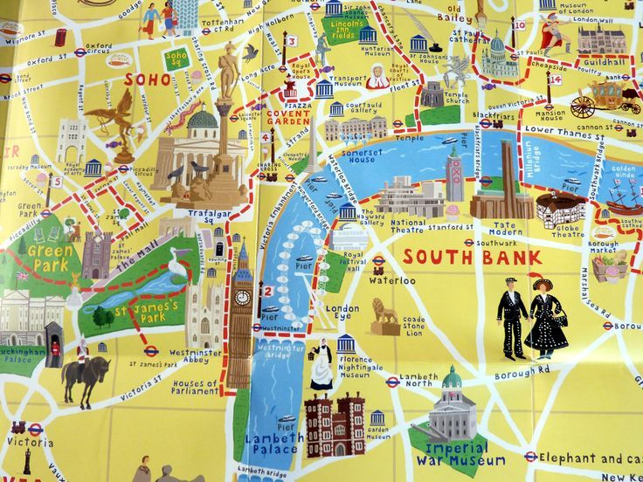

___________________________________________________________________________________________________________________________________________________________________________________________________________________________________________________________________________________________________________________________________________________________________

Τώρα είσαι στην Trafalgar Square. Μπορείς να απολαύσεις τη βόλτα σου. Κάνε κλικ στον σύνδεσμο: https://www.london.gov.uk/about-us/our-building-and-squares/trafalgar-square

- Γράψε ένα κείμενο για να περιγράψεις την πόλη σου. Ακολούθησε τα βήματα:
- Κάνε κλικ στον παρακάτω σύνδεσμο για να πάρεις ιδέες από το βιβλίο. http://ebooks.edu.gr/modules/ebook/show.php/DSDIM-E103/440/2920,11556/

- Complete the text with the phrase below:
- My favourite place is the shopping centre
- For example there are cinemas and theatres.
- There’s one thing I don’t like about the city.
- I think it’s a really great city.

I live in Thessaloniki. ……………………………………………….. It’s nice to walk around it. There are a lot of lovely places in the city. …………………………………………..
There is a big square and beautiful old buildings, like the White Tower, and fun museums. There is also a big football stadium, and I sometimes go to watch my favourite football team play.
…………………………………………………..It is very popular. At weekends, my friends and I go to the shops and the fast food restaurants there. …………………………………………… It is sometimes very noisy. But I still love my city. It’s the best!

- Απάντησε τις ερωτήσεις για τη δική σου πόλη:
Paragraph 1
Where do you live?
Do you think it is a great city/town/village?
Paragraph 2
What nice/interesting places are there?
What do you do there?
Paragraph 3
What is your favourite place?
What do you do there?
Is there a thing you don’t like?
Do you love your city/ town village?

- Γράψε το δικό σου κείμενο. Θα σε βοηθήσουν το κείμενο, οι φράσεις του κειμένου και οι ερωτήσεις που απάντησες.

Μπορείς να στείλεις το κείμενό σου στο mail μου.

